**OA Y CONTENIDOS CONCEPTUALES**

|  |  |
| --- | --- |
| **CURSO** | Quinto básico |
| **SEMANA** | Del 29 de Junio hasta el 03 de Julio. (Semana 13) |
| **ASIGNATURA** | Inglés |
| **PROFESOR** | Constanza Caneo Zamora |

|  |  |
| --- | --- |
| **OBJETIVO (S) DE APRENDIZAJE** | **OBJETIVO (S) DE LA CLASE** |
| **OA 5 Leer y demostrar comprensión de textos adaptados y auténticos simples no literarios, que contengan palabras de uso frecuente, familias de palabras, y frases que estén relacionados con los temas y las siguientes funciones del año:**   * **Describir personas, objeto y su posición, lugares.** * **Expresar gustos, preferencias.** | * To distinguish vocabulary about school supplies through short sentences. |
| **CONTENIDO** | **HABILIDADES** |
| * School objects * Places at school * Subjects | * Distinguir * Demostrar |

**Indicaciones**

* Estimado estudiante en esta oportunidad seguiremos reforzando los objetos de la sala, las partes del colegio, las asignaturas del colegio a través de una serie de ejercicios de lectura.
* No olvides que si tienes alguna dificultad o duda puedes escribir a mi correo o Whatssap: [**constanza.caneo@colegio-patriciomekis.cl**](mailto:constanza.caneo@colegio-patriciomekis.cl) **o +56972353456.**

**ENGLISH WORKSHEET**

**5th   GRADE OF PRIMARY SCHOOL**

|  |  |  |  |
| --- | --- | --- | --- |
| **Student Name** |  | | **Grade:** 5th grade |
| **Date:** Week 13 |
| **Unit: 1** | *“My World”* | | |
| **O.A.(s):** | OA 5 Leer y demostrar comprensión de textos adaptados y auténticos simples no literarios, que contengan palabras de uso frecuente, familias de palabras, y frases que estén relacionados con los temas y las siguientes funciones del año:   * Describir personas, objeto y su posición, lugares. * Expresar gustos, preferencias. | | |
| **Objective** | To distinguish vocabulary about school supplies through short sentences. | | |
| **Teacher:** | Constanza Caneo Zamora  **constanza.caneo@colegio-patriciomekis.cl** | **Subject:** | English |

1. **Read the sentence and choose the correct option. (Lee las oraciones y marca con una X la opción que corresponde)**

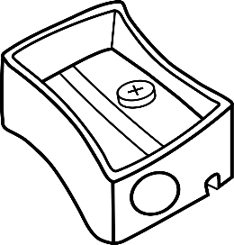

|  |
| --- |
| 1. **There are 4 *books.***   Pencil Color - AZ Dibujos para colorear  A pile of books coloring page | Free Printable Coloring Pages |
| 1. **I like My *Schoolbag***   School Bag coloring page | Free Printable Coloring Pages |
| 1. **I have 3 *Rulers.***   8 Sets of Free, Printable Rulers When You Need One Fast |

**HOMEWORK**

1. **Look at the picture and write the correct name. (Mira las imágenes y escribe el nombre que corresponde)**

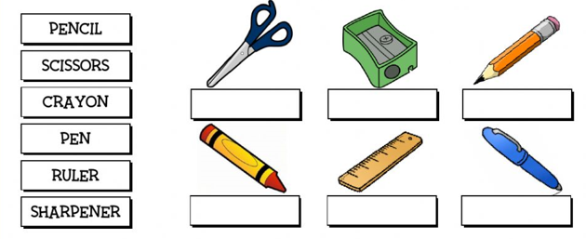

1. **Look at the pictures and find the words in the word search puzzle. (Mira las imágenes que están a un costado y busca las palabras en la sopa de letra)**

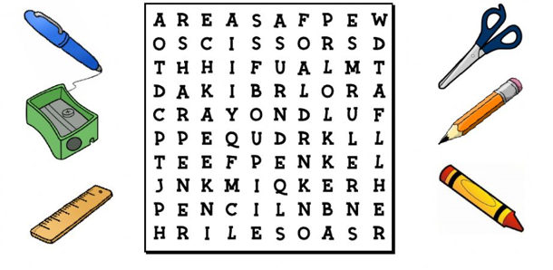

**Solucionario**

**Estimado estudiante:**

Como docente confío en tu honestidad y necesito que utilices esta hoja al final de haber realizado tus ejercicios, ya que te entrego el solucionario con la finalidad que compares tu respuesta.

Si tienes todo bien Felicitaciones, Si te equivocaste conocerás donde estuvo tu error. Felicitaciones por tu honestidad, Tú eres capaz, Ten presente que de los errores se aprende. ☺

1. **Read the sentence and choose the correct option**

|  |
| --- |
| 1. **Oración 1 : Libros** |
| 1. **Oración 2 : Mochila** |
| 1. **Oración 3: Reglas** |

**Solucionario Tarea**

1. **Look at the picture and write the correct name.**

|  |  |  |
| --- | --- | --- |
| **IMAGEN 1**  **SCISSORS** | **IMAGEN 2**  **SHARPENER** | **IMAGEN 3**  **PENCIL** |
| **IMAGEN 4**  **CRAYON** | **IMAGEN 5**  **RULER** | **IMAGEN 6**  **PEN** |

